PYTHAGORAAN LAUSE

Pythagoraan lauseella voidaan laskea suorakulmaisen kolmion tuntemattoman sivun pituus, kun kaksi muuta sivua tunnetaan.

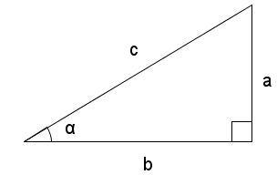
Hypotenuusa (kolmion pisin sivu) merkitään aina kirjaimella c! Näin saadaan Pythagoraan lause:
kateetti ² + kateetti ² = hypotenuusa ²
$$a^{2}+b^{2}=c^{2}$$

ESIM.
Laske kateetin pituus x.
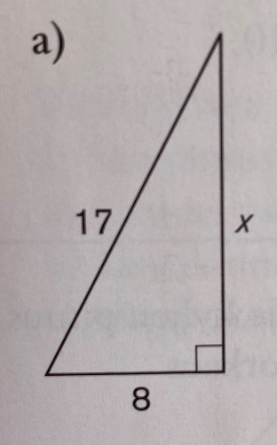

Sijoita annetut pituudet ja x Pythagoraan kaavaan:
a ² + b ² = c ²
x ² + 8 ² = 17 ² Laske potenssilaskut
x ² + 64 = 289 Siirrä numerot omalle puolelle
x ² = 289 – 64
x ² = 225 Laske neliöjuuri
x²= 225
x = 15
Vastaus: Kateetin pituus on 15

TEHTÄVÄT
- Laske kateetin pituus x

- Laske kateetin pituus x

- Laske kolmioiden hypotenuusan pituus x.

